致敬声学力量·共筑静谧未来
2026 CAAF建筑声学行业评选

“2026建筑声学行业评选”活动由CAAF中国声学产业博览会组委会主办，设置品牌、产品、工程商三大类多个奖项，活动以“公平、公正、公益、公开、专业的视角，全景扫描产业链，发掘和表彰那些在技术革新、品质锻造、市场开拓及工程实践上取得卓越成就的先锋力量，为优质企业及产品发声。欢迎参与！

参评须知
1、本次评选为公益性质，不收取任何费用；
2、参评企业需承诺提交产品为原创，参评产品因侵权行为而引起的法律纠纷与组委会无关，由参评企业自行协商解决并承担相应损失；
3、同一家企业最多可申报二个类别，每个类别最多可申报二个奖项；
4、参评企业所提供的图片及文字素材，默认为同意作为本次活动宣传及现场展示使用；
5、参评企业提交评选资料之日起则视为已完全了解并完全接受活动各项规则条款，若有违反以上条件情形，主办方将有权立即取消参评资格，或收回其所获之奖项，活动最终解释权归主办方所有。
注：本次评选活动仅针对报名参评单位。

参评类别
1、【品牌类】：寻找行业的领军企业、细分领域的单项冠军以及快速成长的年度黑马，表彰其市场领导力、用户口碑与品牌韧性。
√ 行业领军品牌 √ 行业卓越品牌 √ 行业新锐品牌

2、【产品类】：聚焦具有突破性的声学材料、隔声系统、吸声构件、智能化声学设备等，表彰其在性能、设计、环保方面的卓越表现。
√ 行业明星产品 √ 行业优质产品 √ 行业创新产品

3、【工程商类】：致敬完美的实践派，表彰那些将蓝图变为现实，在各个领域打造出声学典范声学工程的卓越团队。
√ 行业卓越工程商 √ 行业影响力工程商 √ 行业新锐工程商

- 请根据参评类别选取参评模板，并填写和整理资料打包如下图发送至：caafzhang@126.com
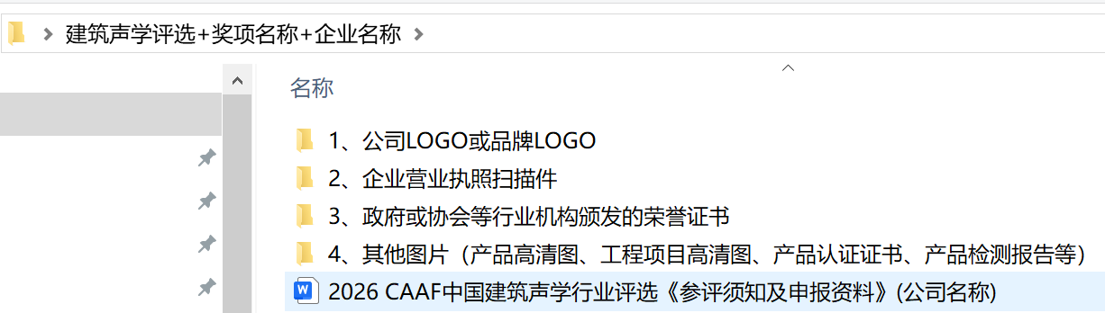
- 邮件标题需注明“建筑声学评选+奖项类别+企业名称”，咨询电话：13760724680

2026 CAAF建筑声学行业评选

品牌类——参评模板

公司全称（中文）
公司全称（英文）
企业注册资本 |  | 企业成立时间
公司规模 |  | 公司年产值
全国服务区域 |  | 服务客户数量
公司简介
（300字左右）
自主品牌或优势产品 | 如有，请说明和附图
国际认证或获得荣誉 | 如有，请附图
企业营业执照扫描件 | 请以附件形式提交
企业LOGO  或品牌LOGO | 请提供AI文件或高清PNG格式文件，以附件形式提交
公立机构出具的一年内产品检测报告 | 高清报告扫描件，请以附件形式提交
行业认知度佐证材料 | 如已获得的荣誉证书扫描件等，请以附件形式提交
广告宣传投放力度佐证材料 | 如广告案例：电视、网络、杂志户外等各类、广告投放发票等，请以附件形式提交

2026 CAAF建筑声学行业评选

产品类——参评模板

公司全称（中文）
公司全称（英文）
企业注册资本 |  | 企业成立时间
公司规模 |  | 公司年产值
全国服务区域 |  | 服务客户数量
公司简介
（300字左右）
自主品牌或优势产品 | 如有，请说明和附图
参评产品介绍和高清图片 | 请说明和附图，产品图片为JPG格式，大小至少2M，像素至少300dpi，数量不超过5张，图片可以附件形式提供
国际认证或获得荣誉 | 如有，请附图
企业营业执照扫描件 | 请以附件形式提交
企业LOGO  或品牌LOGO | 请提供AI文件或高清PNG格式文件，以附件形式提交
公立机构出具的一年内产品检测报告 | 高清报告扫描件，请以附件形式提交
提供已获得的专利证书 | 请附图
已获得的产品认证证书 | 高清证书扫描件，请附件的形式提交
已获得的由政府单位或协会颁发的荣誉证书 | 高清证书扫描件，请附件的形式提交

2026 CAAF建筑声学行业评选

工程商类——参评模板

公司全称（中文）
公司全称（英文）
企业注册资本 |  | 企业成立时间
公司规模 |  | 公司年产值
全国服务区域 |  | 服务客户数量
公司简介
（300字左右）
自主品牌或优势产品 | 如有，请说明和附图
国际认证或获得荣誉 | 如有，请附图
企业营业执照扫描件 | 请以附件形式提交
企业LOGO  或品牌LOGO | 请提供AI文件或高清PNG格式文件，以附件形式提交
参评工程项目高清图片 | JPG格式，大小至少2M，像素至少300dpi，数量不超过10张，请以附件形式提交
参评工程设计建造说明介绍文档 | 文档里需包括：项目名称、项目面积、项目造价、项目所在城市、项目使用的主要产品、设计及施工单位、设计说明：字数不少于500字，文字统一为宋体、5号字——提供模板（详见后页“附件一”）
工程甲方认可文件 | 如甲方盖章的工程验收单、甲方盖章出具的工程满意度回复等，请附图
工程项目相关的声学检测报告 | 提供报告扫描件，请附图

附件一：
2026 CAAF中国建筑声学行业评选

工程商类
参评工程设计建造说明介绍文档

公司名称
项目名称
项目面积 |  | 项目造价
项目所在城市
项目设计单位
项目施工单位
设计说明：
字数不少于500字，文字统一为宋体、5号字

